18.–22. maj TIT 6. razred

Škatla za zlatnino

Poišči karton (embalažne škatle, platnice zvezka …) in izdelaj škatlico, kot kaže pozicija 1. Natančno nariši, prenašaj prave mere na izbrani material. Žleb za upogib naredi kar s kemičnim svinčnikom.
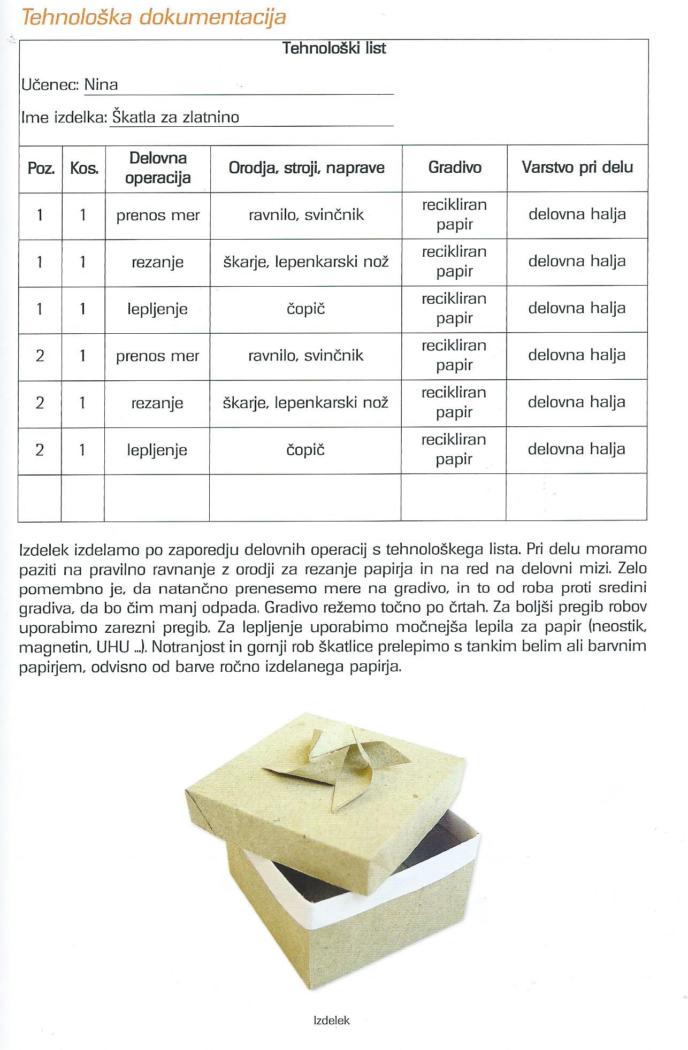
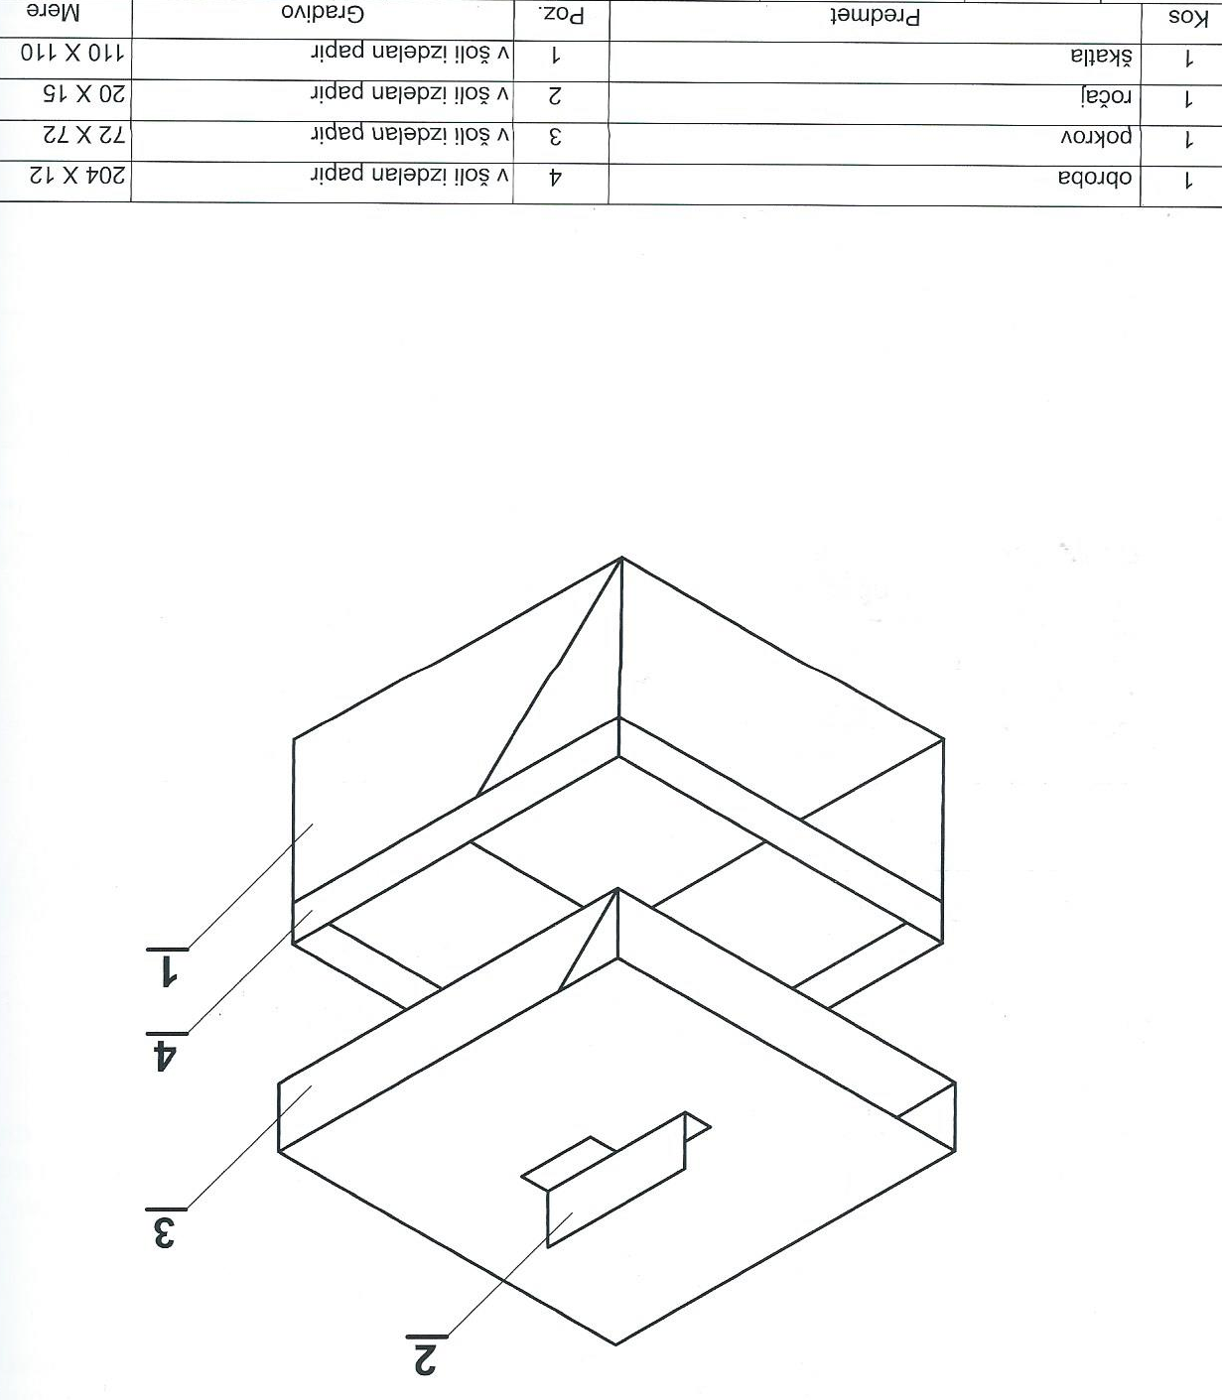

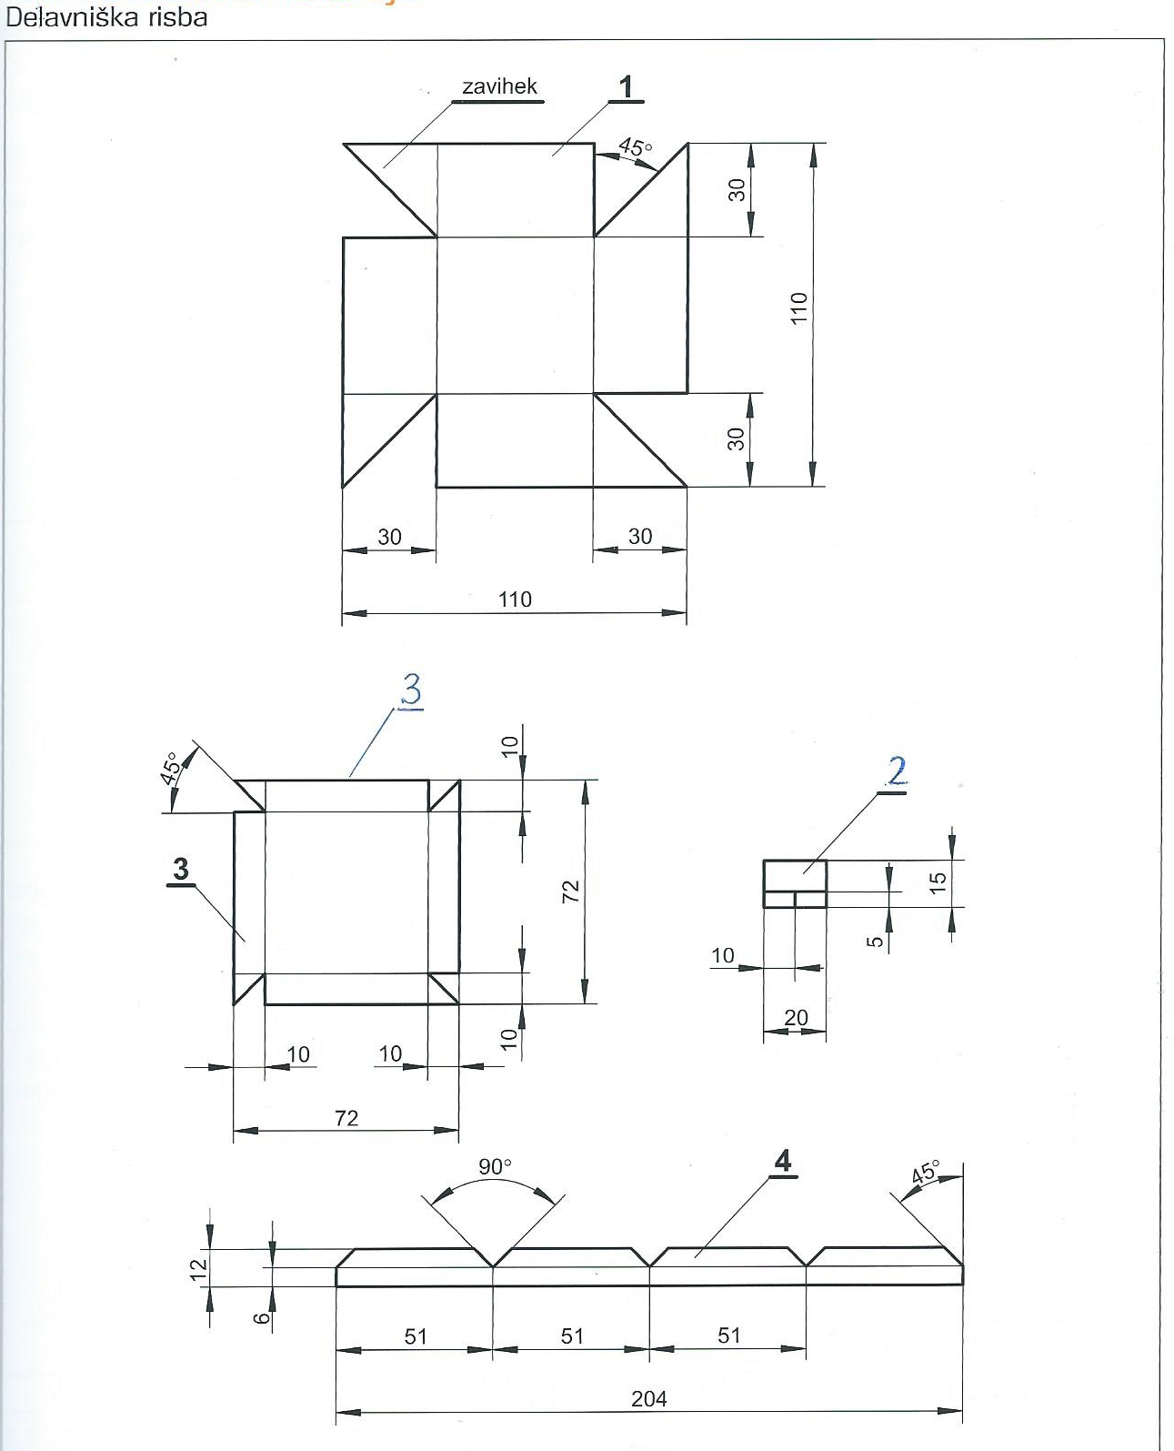

25.–29. maj

Naredi še pokrovček, kot kaže pozicija 3. Ročaj (pozicija 2) lahko izdelaš po svoje ali prilepiš mini igračko (kroglico, čepek …).

1.–5. junij

Iz belega papirja izreži obrobo, kot kaže pozicija 4. Vse dele zlepi, da bo škatlica končana. Izdelek fotografiraj in pošlji na moj naslov.

